
双流区名教师张志勇工作室
工作简报
（2019年10月）
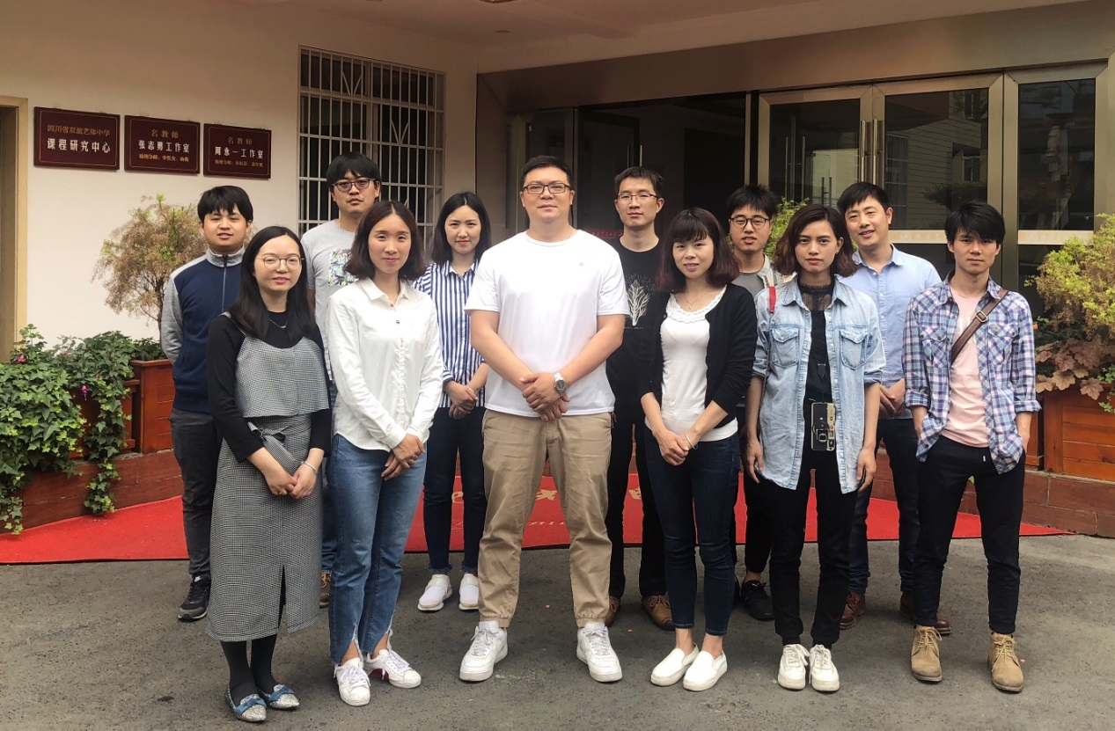

编辑部：张志勇工作室
负责人：张志勇
责任编辑：漆帅

编委：李发友 赵梓诚 李晓燕 王章玉 刘永宏 何 凤 夏江来 漆 帅 陈 意 杨君秀 李小燕

目录
双流区名教师张志勇工作室活动简讯1 1
细节决定成败，勤奋成就未来--漆帅色彩教学观摩课
1
双流区名教师张志勇工作室活动简讯2 4
李发友老师的素描教学示范课 4
双流区名教师张志勇工作室活动简讯3 8
提升自我能力，扎实课堂教学-- 8

成果展示 12
（一）教师个人读书笔记 读《绘画构图与形式》有感……………………………….. 12
（二）教师个人教学案例 《局部速写之头部》 ………………………… …….. 14
（三）教师个人教学反思 《头部速写》教学反思 ……………………………….. 18

细节决定成败，勤奋成就未来
张志勇工作室10月8日活动简讯
主讲人： 漆帅

2019年10月8日上午，在导师张志勇的组织下，张志勇名师工作室学员漆帅开展了色彩教学观摩课。
在即将迎来高考的前夕，在学生们进行全面冲刺的阶段，针对学生们对各项知识点的掌握程度进行查漏补缺至关重要。对此，漆帅老师根据在色彩教学中发现的学生普遍存在的问题进行了针对性的教学。教学课程主要围绕高考美术色彩教学知识点——单体的塑造与表现训练，其中重点讲解分析了画面中不锈钢物体和西红柿的表现，并为学生做了细致的示范作业。通过讲解与示范，学生们对不锈钢和西红柿在画面中的表现的认识都有了不同程度的提高，为学生在冲刺阶段更好地完成一幅色彩静物作品做了充足的保障。观摩课结束后全体成员对漆帅老师的课堂优缺点进行互评、自评，张导师也对接下来的课程作了详细方向性的安排。
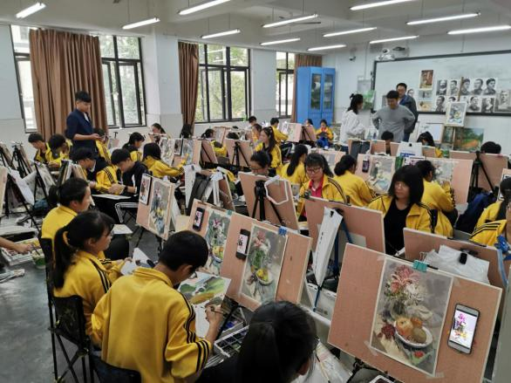
漆帅老师首先以示范为切入点，再结合本班的近期色彩作业中出现的问题展开了本节课的知识点的讲解，边示范边讲解，强调了注重大关系以明度训练为主的素描关系，强调了用笔的技巧重要性，如何运用笔锋，如何把控节奏。整堂课学生都认真听讲和做笔记，积极参与到课堂的讨论环节中，展现了班级良好的专业学期氛围，漆帅老师也充分展现了个人教学魅力。
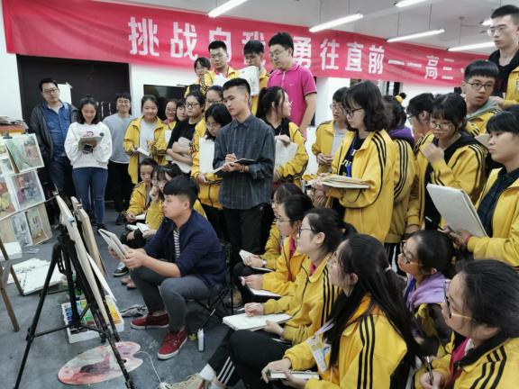
- 不锈钢的塑造和表现
不锈钢类物体表面光滑，具有强烈的高光与反光。不锈钢因质地特殊，受环境色影响大不锈钢本身的固有色为冷色调的深灰色不锈钢的明暗对比要比其他静物对比强烈不锈钢塑造质感要偏硬朗。因不锈钢物体受环境色影响较大，在塑造静物时会发现实物色彩繁多，但不能因此一块一块刻画。要将实物进行整体塑造，切记画的琐碎、花哨。因不锈钢固有色为深灰色，调色时也不要加太多的白色。区分不锈钢物体的明暗部分，拉开亮暗面冷暖关系。刻画不锈钢物体环境色部分时，注意颜色的纯度，注意质感表现。不锈钢的高光一般出现在物体转折部位，反光处的亮度不能超过高光处的亮度。注意观察不锈钢物体的高光位置，不要太集中。
- 西红柿的塑造和表现
西红柿的特点是颜色纯度高，暗部和亮部的明暗对比强烈，注意西红柿的结构转折面，用色不宜太重，点到即可。西红柿的固有色为朱红色，表现时多运用红色同类色及邻近色之间的对比，尽量保持其强烈而单纯的色彩关系。西红柿的固有色部分是红中带黄的，所以在调色的时候，红色颜料占主导，黄色系颜料也必不可少。鉴于其表面光滑的质感，用湿画法表现比较适宜。观察物体，掌握其处理方法。用简单的线条勾勒出物体，注意西红柿的投影与西红柿的关系。铺出西红柿的大体的颜色，此步用色要纯，注意其外形的变化。分清楚明暗关系，亮部可以适当添加中黄等。塑造时，注意光源对它的影响，其亮部应适当的添加冷灰色，使其更加水灵。加强物体的塑造，追求其质感的表现，亮部的高光形要根据其凹凸的结构走，不宜用纯白上色，应添加少许柠檬黄。

细节决定成败，勤奋成就未来
张志勇工作室10月17日活动简讯
主讲人：李发友
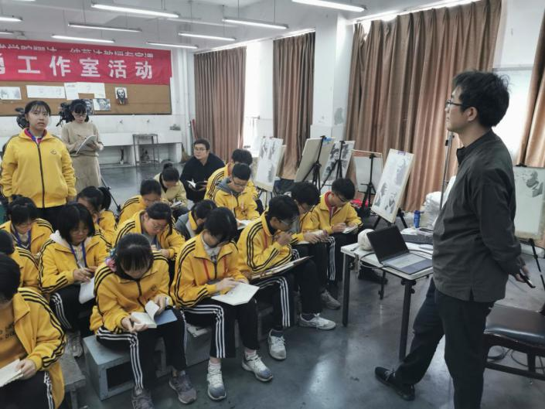
2019年10月17日上午，在导师张志勇的组织下，名师工作室全体学员在艺体中学美术楼学习观摩了李发友老师的素描教学示范课。
本节课，李发友老师对素描教学的限色训练进行了细致的讲授。李发友老师以六个色层为主要手段（原理就是二分之一法。不通过测量找到某一个线段。亮部中三个色层：白、浅灰、深灰。暗部中三个层次：浅黑、中黑、黑。第一步首先找到亮暗面找浅黑，第二部然后暗面再加一个色层中黑，亮部中找浅灰。第三步在暗部中黑里面找黑，在亮部中深灰。）讲解了限色训练的具体步骤。通过细致精彩的讲解，学生们都听得极其认真，对素描的认识从方法理论方面得到了极大的提高，为下一步的针对性素描写生打下了基础，受益匪浅。

第一步分亮暗面。规律：找到暗部的形状。首先较淡的颜色找暗部形状，边线也不一定很清楚，就是初步地把光感画出来。第一步不要考虑太多质感、形准的问题，主要精力放到光感上来。许多人这一步就想形准比例质感都想画，容贪多。重色地方一般是收缩的、亮色的地方一般是扩展的。把大概的亮暗面找出来，就可以减少局部的视错觉。
在整体的光感基础之上就可以更准确地判断形状。初步亮暗面出来后，在此基础上继续寻找暗部的形状。就是将暗部形状匹配不同的形体，例如眼眶暗部的形状包含在不同的形体中，例如两个眉弓的暗部服从于额头，投影服从于鼻梁及眼眶。
每一个暗部形状服从、匹配每一个形体，不同的暗部形状连在一起也可以暗示某一个形体。可以画面开起来比较放松，但把每块颜色的服务对象找出来。研究的就是暗部的形状，将每块颜色放到相应的形体中去。比例不重要，将暗部的形状匹配到形体中去最重要，除了匹配，暗部之间还有联系，小暗部跟哪些形体有关，要找出来。暗部从明暗交界线到投影，实际上暗部又分为两个部分：
一个是形体本身的暗部，也就是明暗交界线这个部分，受形体本身的形状影响。
另一个是投影，除了受形体影响，还受到了背光面的形状影响，两个部分影响。
暗部除了注意有深浅，还要注意边界不要画的太实，亮暗面的形状可以最大化表达光感，还有一个影响光感的就是边界的虚实。边线太实了会影响光感的表达。也就是深浅和边线的实虚表达光感。

第二步 暗部、亮部增加一个层次。规律：在浅色的环境中，摆浅色的石膏。尽量将光影的规律明确地呈现出来。暗部中用两个色层表达、亮部中部用两个色层来表达。暗部中用两个部分，背光面和投影面。仔细观察对象会发现，投影区域一般比背光面重，投影区域一般是朝光的，背光区域一般是顺着光的。两个色层主要用来考虑、分析背光面和投影面，这个两个部分的色差是最大区域的，面积最大。但并不绝对背光面一定比投影面浅，但首先把最大的、最明确的深色先确定下来，用较深的中黑来表达，不确定的地方，颜色的深浅要做实验，用在哪里地方能够最大化表达光感和空间感就用在哪个地方。

重要的规律：“离光源近重、离光源远浅。”这个结论不一定准确，要有限制条件。一类在暗部区域，单元形体暗部背光面离光源近的明暗交界线要重一点，离光源远一点的背光面要轻一点。投影同样离光源近就重、离光源远就浅一点。由此得出一个结论，在暗部当中朝光的一面遵循离光源近就重，离光源远就亮，正面朝光的重、倾斜朝光的面要浅（朝向不同颜色不同）。所以暗部当中颜色深浅的变化要根据相同朝向面来确定。
区分暗部两个色层就三种办法：
（1）、直观地看，采取淘汰法。把最重的确定下来，把最浅的确定下来，不确定的进行试验。这个办法基本可以解决1/3的问题。
（2）、依据背光面与投影的变化，背光面往往偏浅，投影偏重。这个结论可以解决1/3的暗部问题。
（3）、暗部当中同方向的面，离光源越近越重、离光源越远越浅。

具体操作：所有朝上的面都是比较重的，例如石膏正方体朝上面的投影部分，桌面、嘴角鼻底等相对比较朝上，比较重。其次侧朝光的面也比较重，就直接放在中黑中考虑，例如眼皮上方的投影、眼角的投影耳朵孔、耳垂后方等比较重。尽量用一个中黑层次来画。有些模拟两个颜色，可以用中黑去实验，例如眼球用中黑来画，暗部空间感要好很多。另外脖子、后脑勺以及背后的投影，这个需要去实验。将后脑勺放中黑当中，后脑勺到后面投影的空间感在增大，那么这个实验是正确的。评判的标准就是在色序不改变的情况下（就是不颠倒对象的深浅，如果颜色分不清宁可雷同，也不要画反了。）最大化表达光感和空间感。下巴在脖子上的投影放入中黑会增加这个部分的空间感。
第三步继续亮部暗部都增加一个层次。
3、具体示范：小画容易控制比例及透视，静物或者石膏像一定要在比较明确的光源下。主要关注力放到亮暗面上。

提升自我能力，扎实课堂教学
张志勇工作室10月22日活动简讯
主讲人： 杨练 何凤

2019年10月22日上午，在导师张志勇的组织下，工作室全体学员齐聚艺体中学美术楼开展教学研讨活动，在提升教师专业技能的同时扎实课堂教学能力。
首先，杨炼老师给我们带来了《形体黑白灰训练》的讲座。杨炼老师首先从《绘画、思维的痕迹》的文章说起，谈到了他的一些感悟：误区1、屏蔽了次光源，2、画面风格单一。体会是对亮面的练习非常重要，以合适的色度去表达暗面，从而达到最大的光感和空间感。杨练老师其次重点对训练的步骤做了详细的讲解。1、用浅黑和白区分亮暗面，定下光源的同时要协调次光源，2、加入中黑和浅灰，3、加入极黑和深灰，4、全面整体的调整。通过杨炼老师的讲解，在座的所有学员对用黑白灰来塑造形体有了具体的技法上的指导，同时又有了更深的感悟。
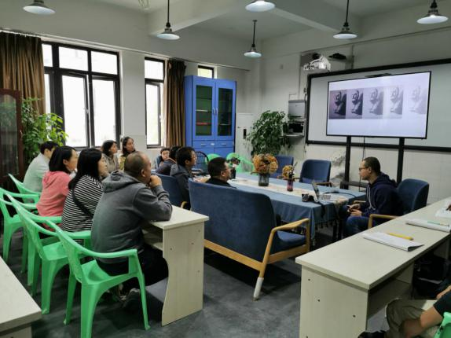
其次，何凤老师又给全体学员带来了一堂《色彩静物黑白稿默画》的示范交流课。何凤老师首先从黑白稿的主要关系开始引入讲授，提到了构图、色调的确定，视觉中心的安排等内容，并提醒学生一定要选择自己最熟悉的最有把握的进行默画。接着，何凤老师边示范边进行讲授作画的步骤和需要注意的关键知识点。1、物体的大小要适中，2、先铺出平面上一深一浅的两块衬布，注意明度的对比，3、衬布立面的颜色、4、画面中投影的处理，5、画出静物的暗部色彩，6、亮部颜色的确定，7、铺灰色，8、调整画面，突出视觉中心，强化空间关系。后面学生示范的同时何凤老师进行了耐心细致的指导。整个课堂，老师和学生都很投入，气氛融洽，有些学生听到关键的地方自觉地拿出小本子进行笔记。通过学生的课堂作业来看，本节课达到了较好的效果，学生们基本能够做出老师要求的效果，个别学生表现还特别突出。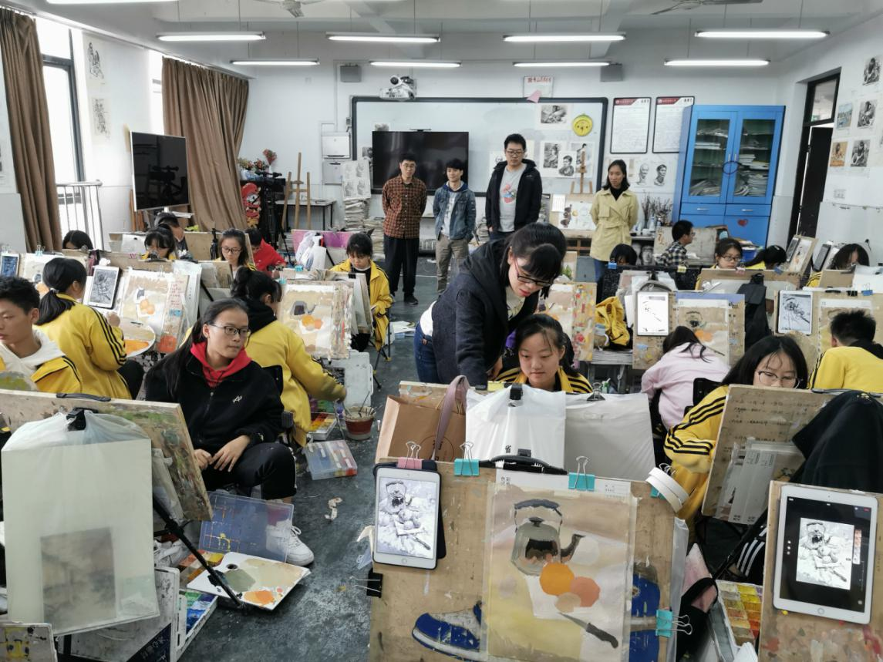
通过本次的活动，在提升自己的专业技能的同时对课堂的教学又有了一次新的感悟，我们每一个学员都有不小的收获。
教师个人读书笔记
《绘画构图与形式》读后感
本人作为一名高中美术教师，除了平时的课堂教学以外，也负责对有美术特长的学生进行绘画作品的指导，同时，在闲暇之余也做一些绘画的创作。在此期间发现自己有很多不足的地方，尤其是关于绘画构图和画面形式这两方面还有很大的提升空间，于是，我怀着虔诚的学习之心研读了蒋跃著作的一本以图文并茂的样式探讨绘画的原理和揭示绘画奥秘的《绘画构图与形式》。
绘画构图与形式是绘画学科的核心问题，整个绘画史就是无数画家在一个平面上惨淡经营的过程。本书把一些含混不清或画家们模糊感觉到的概念以明晰的文字固定下来，从视觉的形式原理出发，阐述形象思维活动和思维联系的规律，由表及里进行了深入的剖析，并运用了大量古今中外的美术佳作加以佐证，在兼顾理论与实践、文字与图片的并举，深入浅出，艺理相同、逻辑相贯，起到了启发思路，整理画面的诱导作用，使读者受益匪浅。
本书首先从绘画的形式语言开始讲到了视觉的形态心理、空间结构、形式原理、材质、构图技法以及作品的创意等，细致而全面。其中令我最为受益的就是关于形式语言、构图技法和作品创意方面的讲解介绍。在关于形式语言中从视觉的形式原理出发，阐述形象思维活动的规律，由表及里进行剖析。并大量例举古今中外的美术作品，运用解析文字，深入浅出，艺理相通，逻辑相贯，起到启发思路、整理画面的诱导作用。在关于构图技法中说道绘画的构图技巧不能单纯理解为制作和安排上的技术，它是认识视觉与心理因素之间的相互关系的规律，由此就要求我们不能为形式而形式，而应从真情实感入手，要有饱满的热情，敏感的抓住生活形态上的千差万别，并从中提炼出绘画的构图样式，找到最佳的表现美感。在关于作品的创意中说道，绘画创作是画家对所掌握的生活素材进行加工提炼和改造的过程，是从构思立意、构图形式美的经营、表现手法直到逐渐形成作品基本结构的过程。这个过程中创新意识是极其重要的，所以，不断地完善和形成个性的绘画形式语言是我们从事绘画创作的孜孜以求的目标。
通过对本书的初步学习，感觉在以往关于在绘画方面的好多似是而非、含混不清的理论性问题方面有了很好的明晰，对自己的绘画实践也有了很大的帮助。不过，在学习的过程中，也有一些看似简单，但在实践的过程中却发现其中具有很大奥妙，这就说明对于本书的学习并不是一朝一夕，看完一遍就了的是，这需要我们在实践的过程中对本书进行反复的细读与研读。

棠湖中学 刘永宏

教学案例
高中美术教学案例
理解与具体---速写局部练习之头部训练
【课题】 头部速写训练
【课型】 新授课
【课时】 1课时
【教学目标】
- 了解人物头部结构比例透视等相关知识。
2、掌握人物头部速写的基本表现技法并提高学生对其的表现能力。
3、培养学生人物速写的兴趣和提高他们的审美能力。
【教学重点】 头部结构的比例透视。
【教学难点】 头部速写的表现技法。
【教学方法】
欣赏法、启发法、演示法、观察法、情境创设法等。
【学法指导】 自主欣赏、合作探究、评述实践

【教学过程与方法】
一、组织教学
检查学生工具材料准备情况，维持上课纪律。
二、导入
在人物速写中，头手脚永远是刻画的重点，画好头部又是我们首要攻克的重要环节，头部刻画的精彩与否直接关系到整个人物速写的好坏。
- 新课讲授
- 向大师学习：
鲁本斯《戴珍珠项链的小孩》
无光无影，平时我们只是注重对“影”的表达而忽视了对“光”的表现。鲁本斯反其道而行，他减弱了对“影”的刻画，只表现出“光”的感觉。他表达出了光照在小男孩的额头上这种“感觉”，那么他的画面就已经成立了。

对两个士兵头部的研究
从线的角度来看，这幅最巧妙的就是线的虚实上的变化与从线到松动的调子的结合。头盖骨位置使用一根单线概括出了头盖骨的方硬变化；颞骨、枕骨部位则使用很虚很松动的线来表达。再对比面部的明暗调子，绘画手法上的生动夸张与画面所表现的人物形象的生动夸张形成合力，可谓巧妙。

- 认识头部：
- 头部结构

- 头部比例

- 头部透视及其变化规律

- 头发的画法

- 五官的画法
- 眼
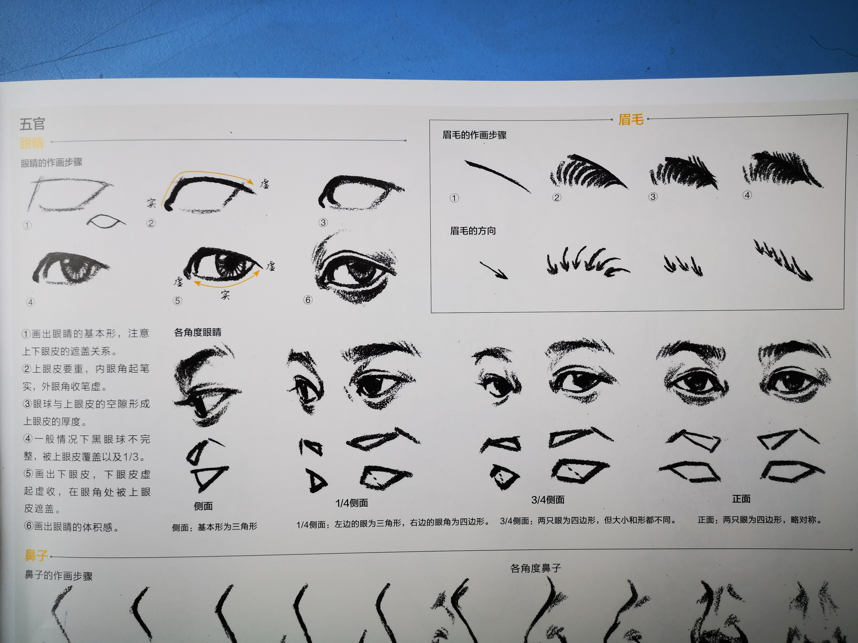
- 耳
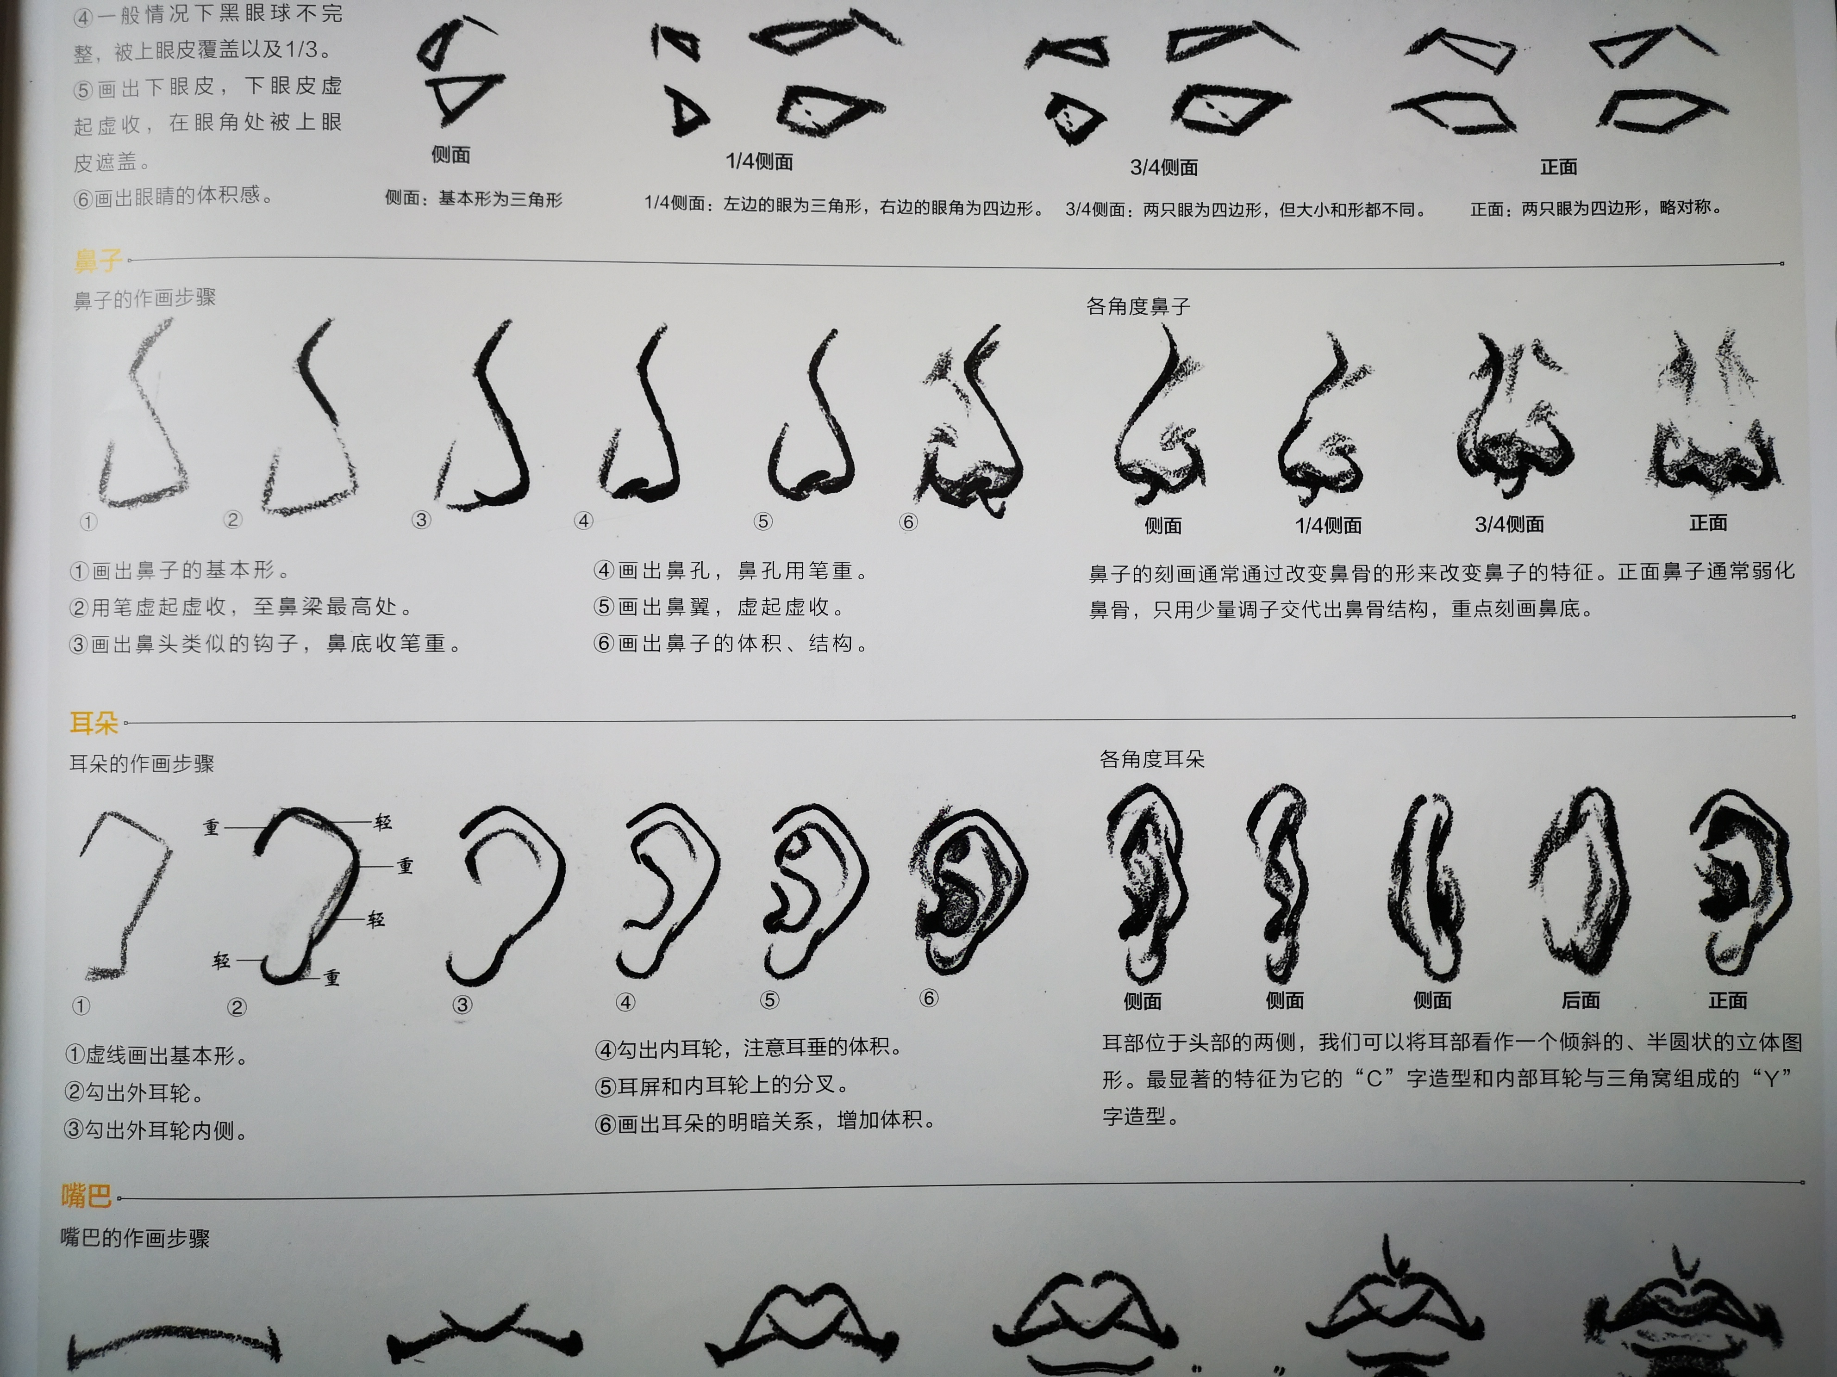
- 口
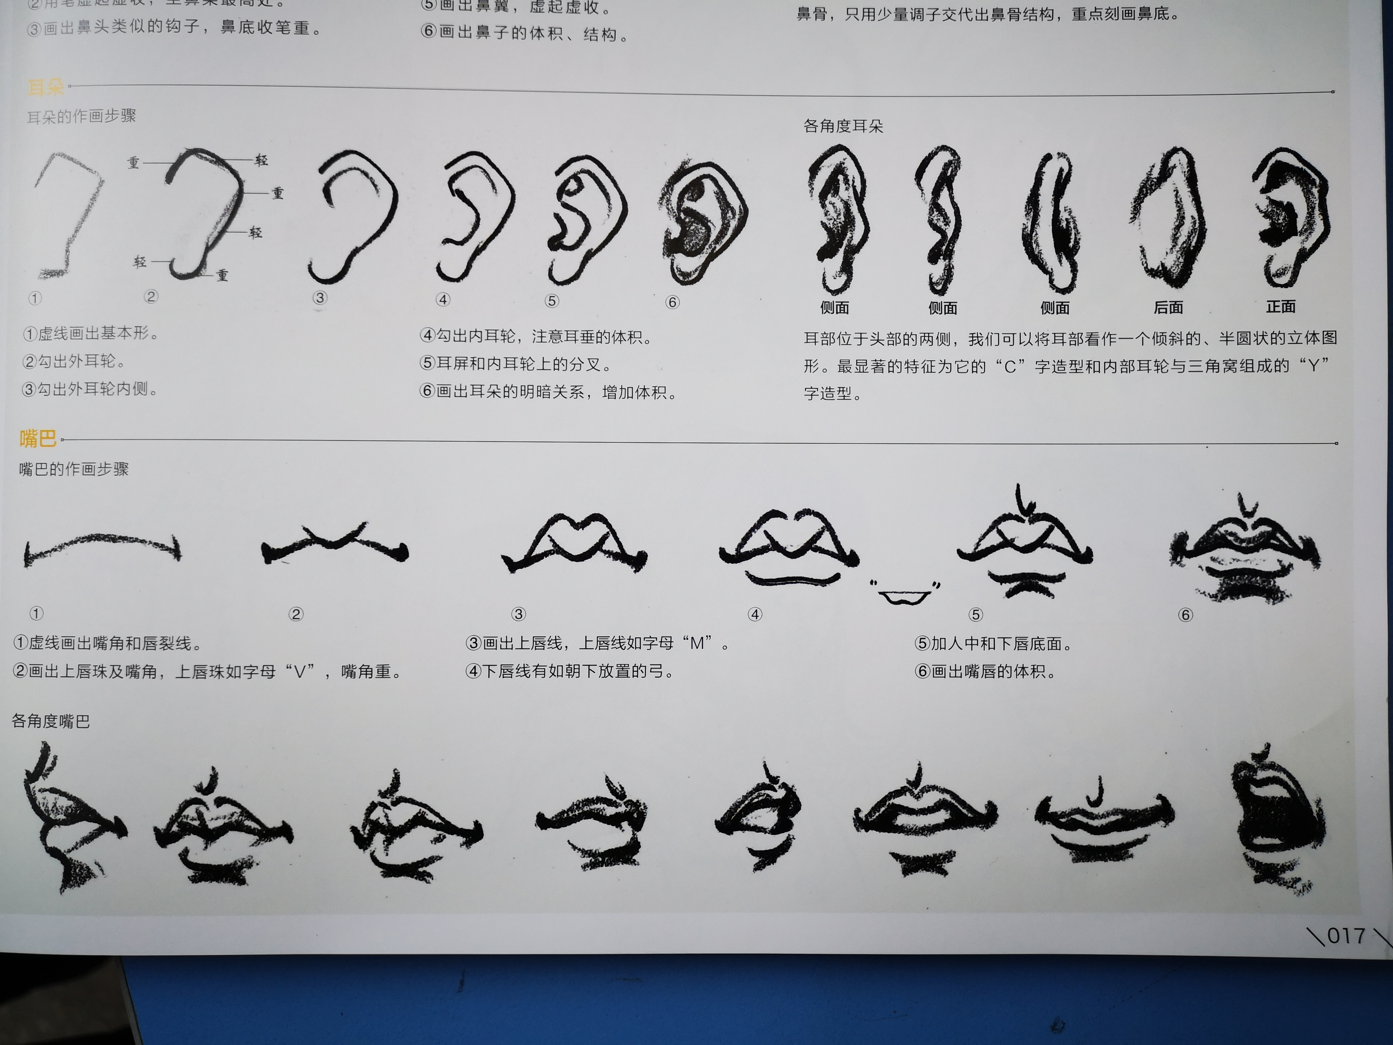
- 鼻
- 头部速写范画赏析及示范，学生观看学习

- 学生练习，教师巡回辅导（范画临摹）
学生作业展示与讲评。

教学反思
头部速写教学反思
通过本课的教学，学生了解了在人物速写中头部的塑造所起到的重要作用，对头部的结构比例以及透视的变化有了更深的了解。在对象的表现上也有了一定的提高，学会了用“理解”的眼光去看对象。在练习过程中，同样也有许多问题，要通过日后的反复练习去解决。一张好的头部速写，要从结构、比例、透视和动态以及线条等多方面入手，学生在练习的过程中，往往顾此失彼，所以在此过程中一定要手、眼、脑紧密结合，从整体着手，通过长时间的练习与累积经验。
在评讲作业中，讲的问题不能过多过杂。每次解决一两个问题，并且要让学生知道，自己到底是哪个环节出了问题，有针对性地进行讲解并予以纠正。在作画之前，要教会学生观察与思考，不急于动手，特别是初学者，仔细的观察和分析思考对象，是非常必要的。在观察和思考的过程中，可以加深你对对象的第一认识，并提炼你对对象的特殊感受。

